Размыв дна канала короткими цилиндрическими вихрями, образованными в вязком слое потока жидкости
Шабаев Э.В.
студент
Московский государственный университет им. М.В. Ломоносова, физический факультет, кафедра физики моря и вод суши, Москва, Россия
Email: schabaev.ev15@physics.msu.ru

Получены результаты экспериментального исследования взаимодействия коротких цилиндрических вихрей, которые формируются в вязком слое неоднородных потоков жидкости, с песчаной подстилающей поверхностью. Для длинных вихрей свойственен захват песка во время образования вихрей, и дальнейший перенос песка, двигаясь вдоль циклоидальной траектории и совершая процесс нескольких перелетов. Новый тип размыва дна наблюдается в случае, если длина вихря лишь в несколько раз превышает толщину вязкого слоя. Из-за силы Кутта-Жуковского центральная часть начального цилиндрического вихря движется вверх, а концы вихря, находящиеся в песке, через торцы захватывают песок. В этой области отчетливо видны углубления (рис.1). Если для моделирования вихря использовать цилиндрический вихрь конечного диаметра, которые вращается как твердое тело (вихрь Рэнкина), то для давления внутри вихря на его оси можно записать:

$p_{\text{min}}=p_{∞}−ρ\frac{γ^{2}}{π^{2}d^{2}}$ (1)
где $p_{∞}$– давление на границе вихря, ρ – плотность жидкости. Давление имеет минимум на оси вихря, глубина которого резко возрастает при уменьшении диаметра ядра вихря. В экспериментальном исследовании было установлено, что диаметр опор вихря быстро уменьшается у песчаной поверхности, что способствует резкому уменьшению давления и интенсивному захвату частиц грунта.
При разрушении вихрей на дно канала выпадает захваченный торцами опор песок. В случае, когда короткие вихри формируют кольцевые вихри при сближении вертикальных опор, песок выпадает в зоне разрушения кольцевых вихрей. Выпадение происходит на первом, втором перелете начального цилиндрического вихря. При увеличении длины начального цилиндрического вихря зона разрушения вихря смещается вдоль по потоку.
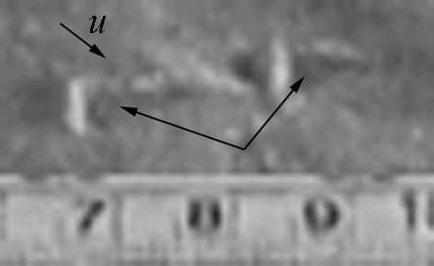
Рис.1 Размыв дна торцами цилиндрического вихря. u – скорость потока жидкости Стрелками показаны углубления в песке, сформированные торцами вихря.

REFERENCES

- Мельникова О.Н. 2005. Формирование гряд на дне прямого канала потоком со свободной поверхностью. Изв. РАН. Физика атмосферы и океана. Т. 41. №5. С. 682-690. Translation: Mel’nikova O.N. 2005. Ridge Formation on the Bottom of a Straight Channel by a Stationary Flow with a Flat Free Surface. Izvestiya, Atmospheric and Oceanic Physics. V. 41. № 5. P. 620–627.
- Алексеенко С.В., Куйбин П.А., Окулов В.Л. Введение в теорию концентрированных вихрей. Новосибирск: Институт теплофизики СО РАН. 2003. 504 с.

